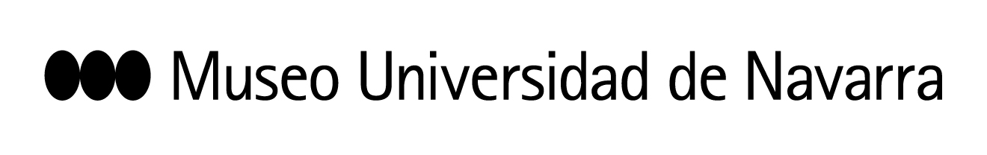
BLEDA Y ROSA PRESENTAN ‘GEOGRAFÍA DEL TIEMPO’ EN EL MUSEO UNIVERSIDAD DE NAVARRA, UNA COPRODUCCIÓN CON BOMBAS GENS Y EL CGAC
La exposición, que reúne seis proyectos fotográficos puede visitarse desde este 21 de marzo al 30 de septiembre
En Pamplona, 21 de marzo de 2018- El Museo Universidad de Navarra ha presentado este miércoles la exposición Geografía del tiempo, de los fotógrafos María Bleda y José María Rosa. En el acto, celebrado en una de las salas que acoge la muestra, han intervenido los artistas; Nuria Enguita, comisaria de la exposición; y Rafael Levenfeld, director artístico del Museo.
Geografía del tiempo, que puede visitarse desde este 21 de marzo hasta el próximo 30 de septiembre, es una coproducción con el centro de arte Bombas Gens y el Centro Gallego de Arte Contemporáneo (CGAC). La muestra, situada en la planta baja, presenta un recorrido a través del trabajo fotográfico que han desarrollado los artistas, ganadores del Premio Nacional de Fotografía en 2008, durante los últimos 25 años.
En concreto, se divide en seis series: Campos de batalla, (1994-2017), Prontuario (2012-2017), Campos de fútbol (1992-1995), Origen. Un paseo por las teorías de la evolución humana (en proceso desde 2003), Memoriales (2005-2010) y La Alhambra, proyecto enmarcado en el programa Tender Puentes del Museo.
Bleda ha explicado que “Geografía del tiempo alude a dos conceptos distintos. Por un lado, a los paisajes que mostramos y, por otro, al propio concepto de Historia, a la ruptura o continuidad que tiene”.
Asimismo, Rosa ha valorado que “ha sido un trabajo de caminar hacia delante y el hecho de ver en una muestra lo que hemos estado haciendo todo este tiempo es muy gratificante”.
En su intervención, Anguita ha destacado que “un trabajo que surge entre tres instituciones es una maravilla y la forma tan magnífica en la que se ha podido mostrar la exposición es fruto de esa colaboración”.
“UN LIBRO DE ARTISTA”
Por su parte, Levenfeld, que también ha puesto en valor el importante trabajo entre los tres centros y los artistas, ha subrayado que para el Museo es “muy importante tener la obra de Bleda y Rosa, un proyecto que siempre nos ha interesado y nuestra relación comenzó con la participación de los artistas en el proyecto Tender Puentes”.
Durante el encuentro también han destacado la importancia del catálogo (27x18,5 cm, 202 páginas), una obra de la que se han editado tres versiones distintas, que mantiene el mismo material gráfico pero presenta, cada una, un texto de un autor diferente: Nacho París Paola Cortés-Rocca, y Liz Wells
Su precio es 30 euros. “No es tanto un catálogo como un libro de artista sobre Campos de batalla. Sin embargo, hemos buscado cómo compaginar la idea de recoger un único proyecto con el hecho de que hay otra serie de trabajos que se exponen”.
Esta tarde, a las 19:00 horas, los artistas impartirán una masterclass en la que explicarán las claves de la exposición y de su trayectoria artística. Las salas se abrirán a los visitantes a las 20:00 horas.

CONTACTO PRENSA MUSEO:
Puedes consultar el site de prensa en: https://museo.unav.edu/prensa/geografia-del-tiempo
Leire Escalada / lescalada@unav.es / museo.unav.edu / 948 425600-Ext. 802545 / 630046068

